# **INFORME PRÁCTICA 6: PLANIFICACIÓN DE PROYECTOS**

## INTRODUCCIÓN

## ESTIMACIONES DEL ESFUERZO (UCP)

Para realizar las estimaciones del esfuerzo vamos a hacer uso de la aplicación ESTI-MAA.

La UUCP se calcula de la siguiente manera: UUCP = SUMA DE LOS PESOS DE LOS ACTORES + SUMA DE LO PESOS DE LOS CASOS DE USO

Numero de actores: 3

Peso del tipo de interacción de los usuarios: 3

Vamos a calcular los pesos de los casos de uso en función de las clases que utilizan

Número de casos de uso total: 17 de los cuales uno es con “include”

Caso de uso 1 (Actualizar estado de oferta): (include)

Caso de uso 2 (Borrar oferta): Utiliza las clases Ofertador y Oferta

Caso de uso 3 (Cerrar oferta): Utiliza las clases Ofertador y Oferta

Caso de uso 4 (Crear oferta): Utiliza las clases Ofertador y Oferta

Caso de uso 5 (Editar oferta): Utiliza las clases Ofertador y Oferta

Caso de uso 6 (Ver oferta): Utiliza las clases Ofertador, Demandante y Oferta

Caso de uso 7 (Seleccionar solicitud): Utiliza las clases Ofertador, Demandante, Solicitud, SolicitudIndividual, SolicitudGrupo, Grupo y Oferta

Caso de uso 8 (Ver solicitudes de una oferta): Utiliza las clases Ofertador, Solicitud, SolicitudIndividual, SolicitudGrupo, Grupo y Oferta

Caso de uso 9 (Ver aplicantes): Utiliza las clases Ofertador, Demandante, Solicitud, SolicitudIndividual, SolicitudGrupo, Grupo y Oferta

Caso de uso 10 (Ver antiguas solicitudes): Utiliza las clases Ofertador, Demandante, Solicitud, SolicitudIndividual, SolicitudGrupo, Grupo y Oferta

Caso de uso 11 (Ver estado de las solicitudes): Utiliza las clases Ofertador, Demandante, Solicitud, SolicitudIndividual, SolicitudGrupo, Grupo y Oferta

Caso de uso 12 (Filtrar ofertas): Utiliza las clases Demandante y Oferta

Caso de uso 13 (Editar solicitud): Utiliza las clases Demandante, Grupo, SolicitudGrupo, SolicitudIndividual, Solicitud, Oferta

Caso de uso 14 (Crear solicitud): Utiliza las clases Demandante, Grupo, SolicitudGrupo, SolicitudIndividual, Solicitud, Oferta

Caso de uso 15 (Ver solicitud): Utiliza las clases Demandante, Grupo, SolicitudGrupo, SolicitudIndividual, Solicitud, Oferta

Caso de uso 16 (Ver ofertas abiertas): Utiliza las clases Demandante y Oferta

Caso de uso 17 (Borrar solicitud): Utiliza las clases Demandante, Grupo, SolicitudGrupo, SolicitudIndividual, Solicitud, Oferta

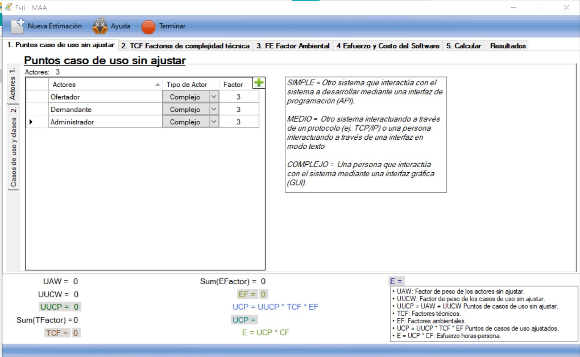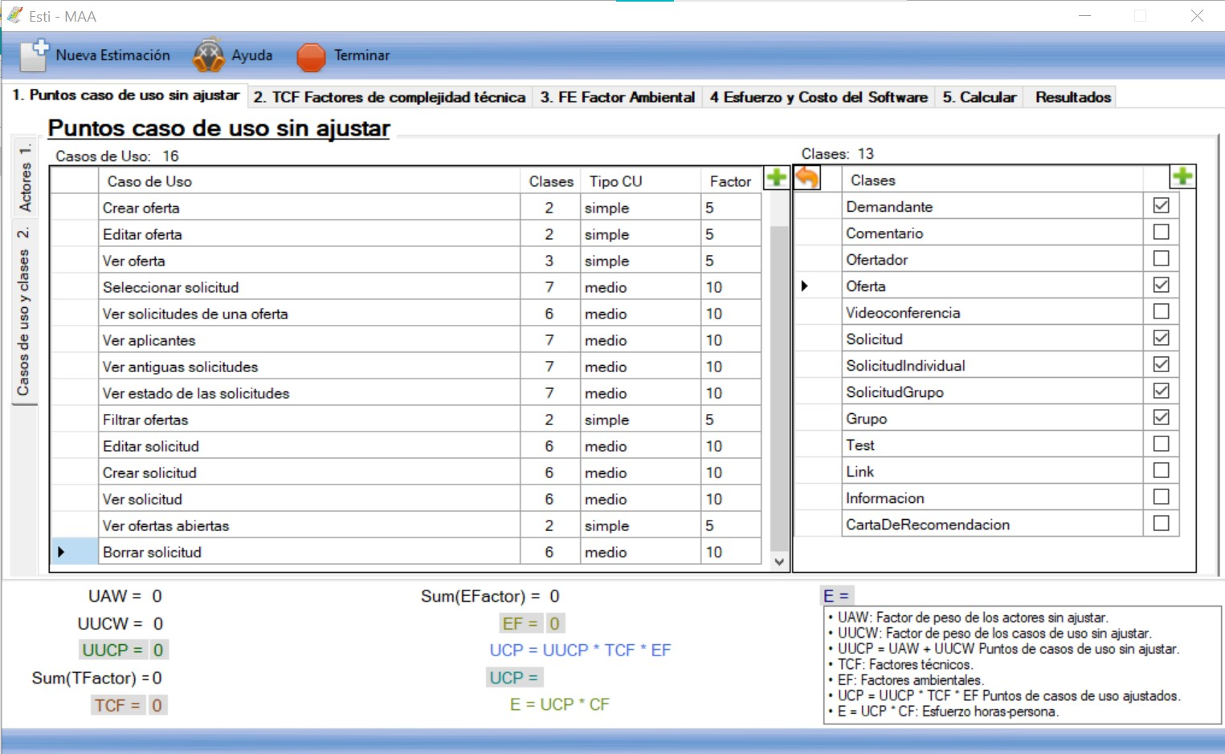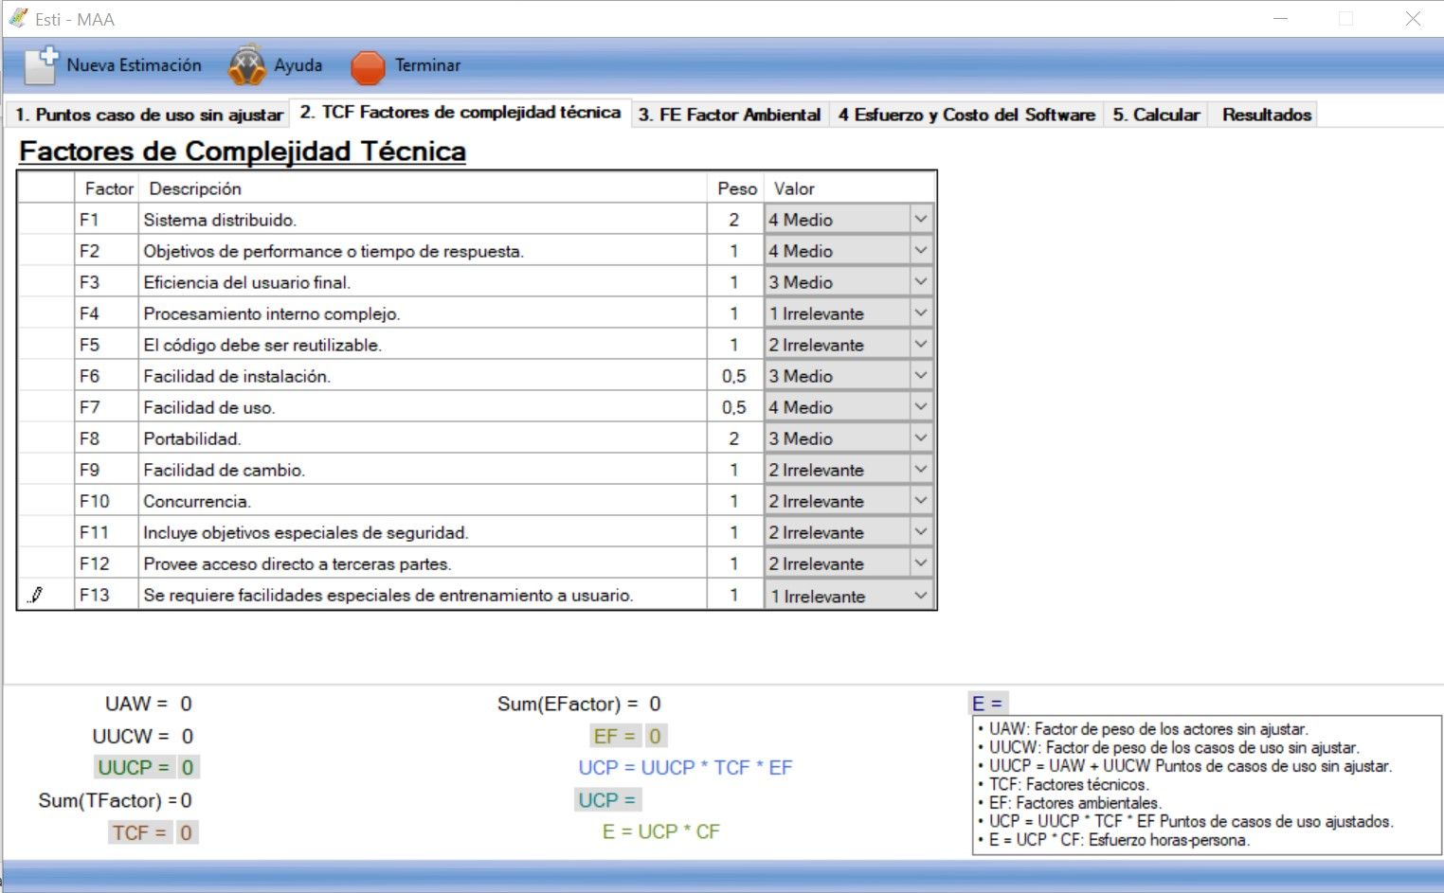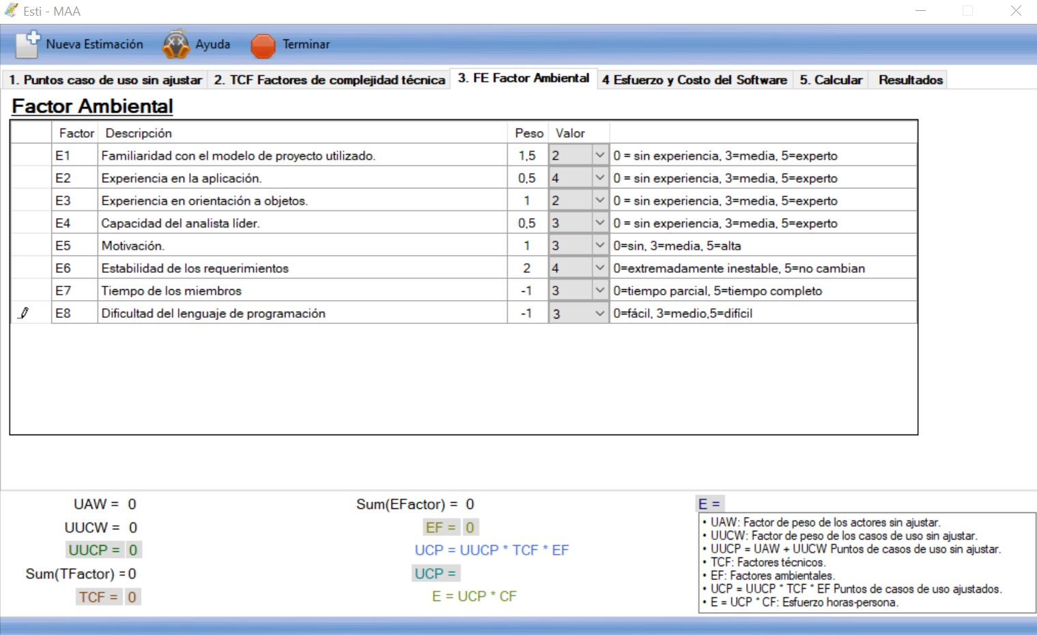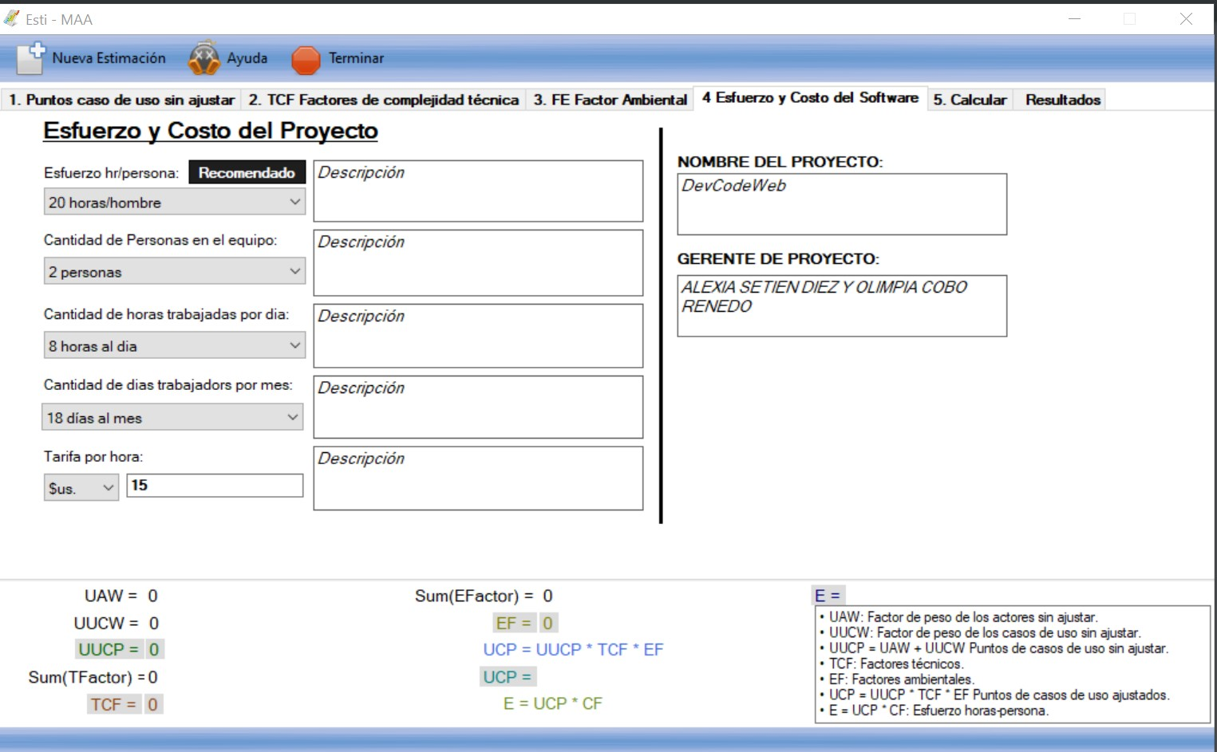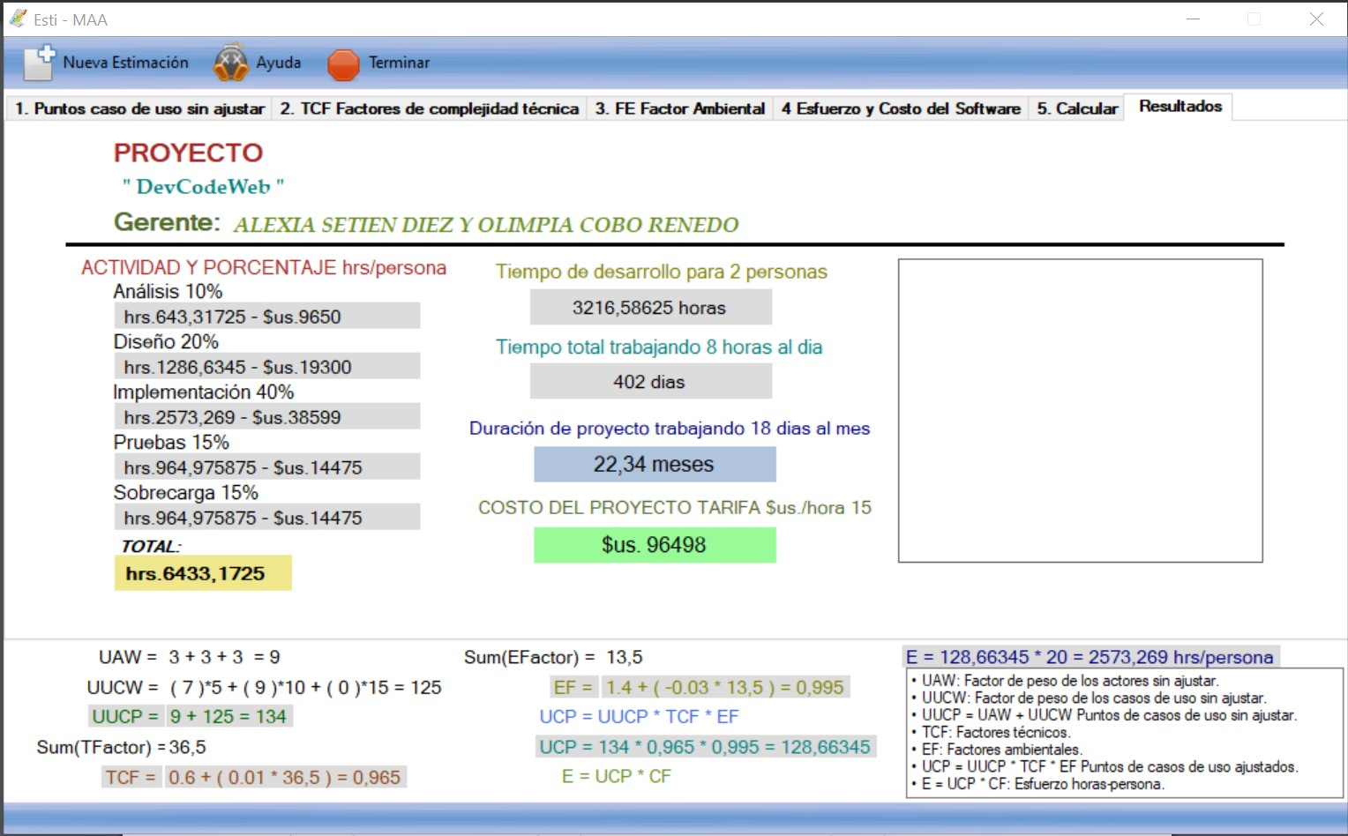

## DESARROLLO DE LAS ACTIVIDADES

1.- Al iniciar la aplicación *Project Libre* nos aparece la opción de crear nuevo proyecto y al hacer click ahí nos pide rellenar los campos “Nombre” y “Fecha de inicio” del proyecto.

2.- Para definir el calendario hacemos click en el calendario en la parte superior y para hacer que los viernes no sean laborables por la tarde eliminamos el horario de tarde y cambiamos los horarios del resto de días para cumplir las 40 horas semanales.

Además, seleccionaremos los días 11/10/2024, 24/12/24, 25/12/2024 y el 01/01/2025 e indicaremos que son no laborables.

3.-